第3章 词法分析的主要内容

1、词法分析的主要任务（功能、输入、输出、纠错）

2、单词的表示（正规式、正规文法）

（1）正规式：定义，对应的单词的集合（正规集）

（2）正规文法（左右线性文法）

3、有限自动机

（1）DFA、NFA（包括空转移的）的定义

（2）NFA确定化算法（NFA->DFA->最小化的DFA）

（3）DFA最小化算法

4、正规式->有限自动机的方法

5、正规文法->有限自动机

2021春季学期编译原理（2021220）第3章作业

**一、构造正规式0(10*|1*)10*对应的DFA，并化简。**

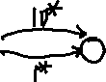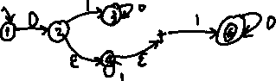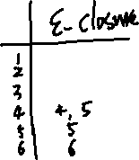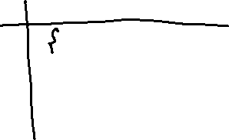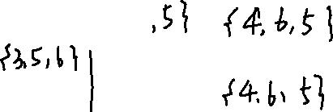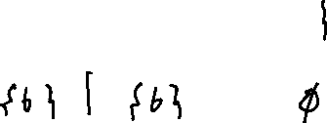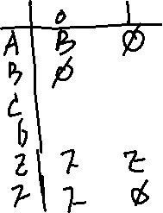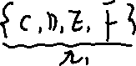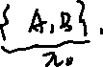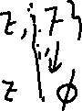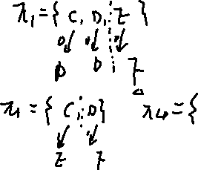

**二、给出下图所示的状态转换图对应的右线性文法。**





**三、给定正规文法画出相应的状态图。**



**1.G[S]： (1) S 🡪aS | bA |b**



**(2) A 🡪aS**



**2. G[S]: S 🡪 Sa | Ab| Ba**

**A 🡪Bb | a**

**B 🡪Aa | b**

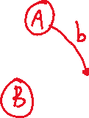

**四、对于以下NFA：**

**1、给出该NFA的五元组表示**

**2、用有效子集法确定化，并将确定化之后的DFA最小化**



